 | Министерство науки и высшего образования Российской Федерации  Федеральное государственное бюджетное образовательное учреждение  высшего образования  «Московский государственный технический университет  имени Н.Э. Баумана  (национальный исследовательский университет)»  (МГТУ им. Н.Э. Баумана)

ФАКУЛЬТЕТ Информатика и системы управления

КАФЕДРА Компьютерные системы и сети (ИУ6)

НАПРАВЛЕНИЕ ПОДГОТОВКИ 09.03.04 Программная инженерия

Отчет
по лабораторной работе № | 1
Название:
Проектирование систем на кристалле на основе ПЛИС

Дисциплина: Архитектура ЭВМ

Студент | ИУ7-55Б |  |  | А.П. Бугаенко
 | (Группа) |  | (Подпись, дата) | (И.О. Фамилия)
Преподаватель |  |  |  | С.В. Ибрагимов
 |  |  | (Подпись, дата) | (И.О. Фамилия)

Москва, 2021
Цель работы - Изучение основ построения микропроцессорных систем на ПЛИС. В ходе работы студенты ознакомятся с принципами построения систем на кристалле (СНК) на основе ПЛИС, получат навыки проектирования СНК в САПР Altera Quartus II, выполнят проектирование и верификацию системы с использованием отладочного комплекта Altera DE1Board.

Теоретическая часть
Система на кристалле (SoC, СНК) — это функционально законченная электронная вычислительная система, состоящая из одного или нескольких микропроцессорных модулей, а также системных и периферийных контроллеров, выполненная на одном кристалле.

Проектирование СНК на основе ПЛИС разделяют на два этапа: проектирование аппаратного обеспечения и проектирование программного обеспечения. При правильной постановке процесса проектирования, данные этапы могут выполняться параллельно. Проектирование аппаратного обеспечения СНК является наиболее трудоемкой процедурой.

Система на кристалле состоит из следующих блоков:
- Микропроцессорное ядро Nios II/e выполняет функции управления системой.
- Внутренняя оперативная память СНК, используемая для хранения программы управления и данных.
- Системная шина Avalon обеспечивает связность всех компонентов системы.
- Блок синхронизации и сброса обеспечивает обработку входных сигналов сброса и синхронизации и распределение их в системе. Внутренний сигнал сброса синхронизирован и имеет необходимую для системы длительность.
- Блок идентификации версии проекта обеспечивает хранение и выдачу уникального идентификатора версии, который используется программой управления при инициализации системы.
- Контроллер UART обеспечивает прием и передачу информации по интерфейсу RS232.

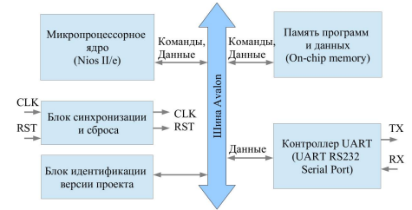
Рис 1. Функциональная схема разрабатываемой системы на кристалле.

Практическая часть

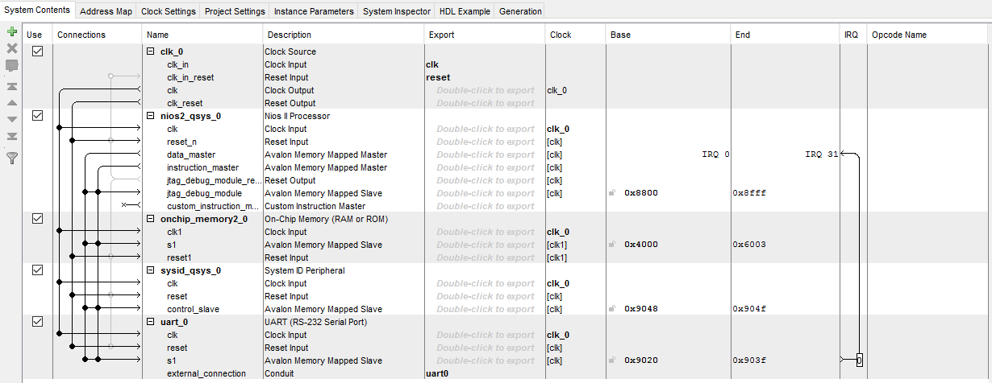
Рис 2. Готовый модуль в системе проектирования на кристалле Altera Qsys

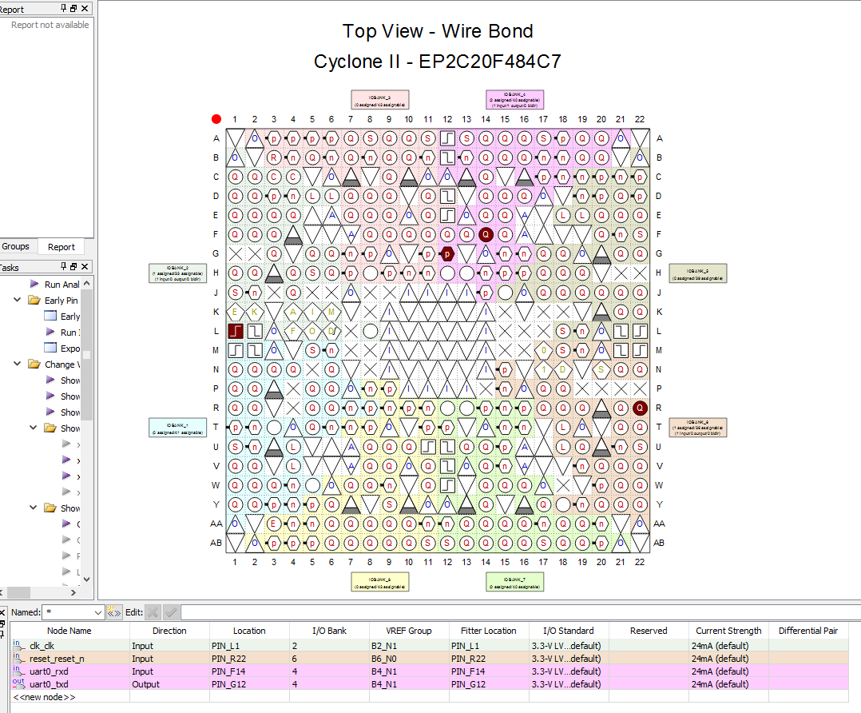
Рис 3. Спроектированное СНК и таблица распределения адресов модулей на схеме в кристалле

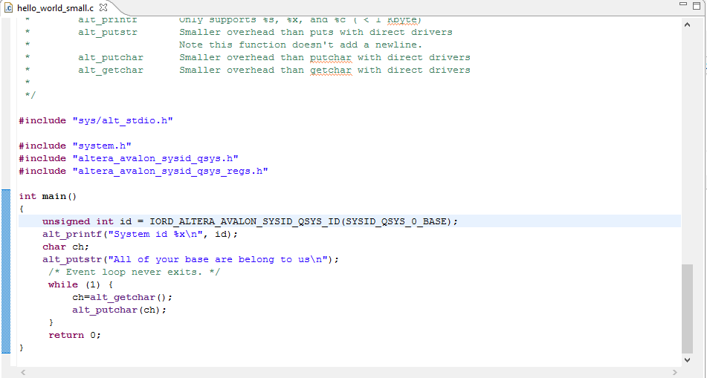
Рис 4. Код программного проекта Nios II Software Build Tools for Eclipsce
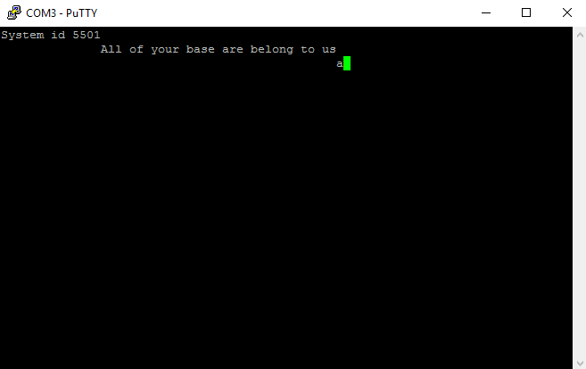
Рис 5. Результаты тестирования PsoC на отладочной плате

Вывод
В ходе данной работы я был ознакомлен с принципами построения систем на кристалле (СНК) на основе ПЛИС, получил навыки проектирования СНК в САПР Altera Quartus II, и выполнил проектирование и верификацию системы с использованием отладочного комплекта Altera DE1Board.

